《凸优化理论及在通信网中应用》测试一
一、判断题（本大题共10小题，每小题4分，共40分，正确打✓，错误打╳）
- 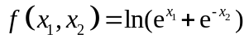是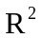的凸函数。（ ✓ ）
- 凸函数与凸函数的差所得的函数为凸函数。（ ╳ ）
- 凸函数一定是拟凸函数。（ ✓ ）
- 对偶锥一定是凸集。（ ✓ ）
- 对数函数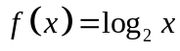在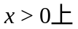是凸函数。（ ╳ ）
- 函数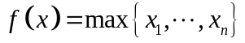在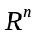上是凸函数。（ ✓ ）
- （ ✓ ）
- （ ╳ ）
- 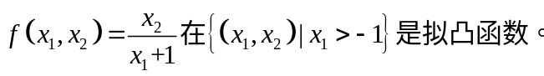（ ✓ ）
- 上取整函数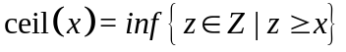是拟凸函数。（ ✓ ）

二、 计算题（本大题共4小题，每小题15分，共60分）
请求出下列函数的共轭函数，其中函数f的共轭函数定义为：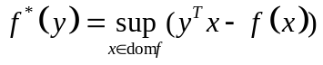
- 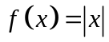
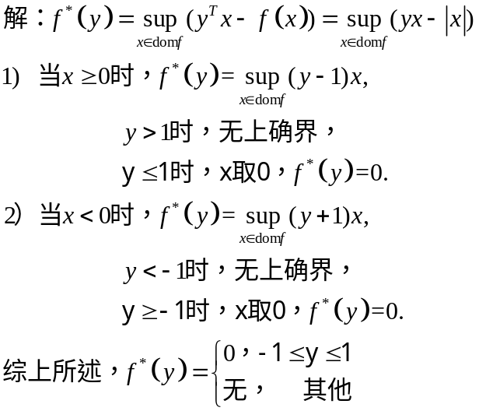
- 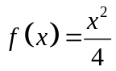
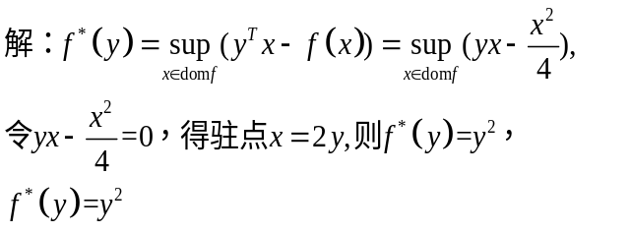
- 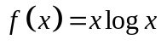
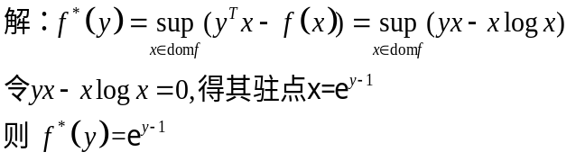
- 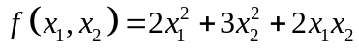
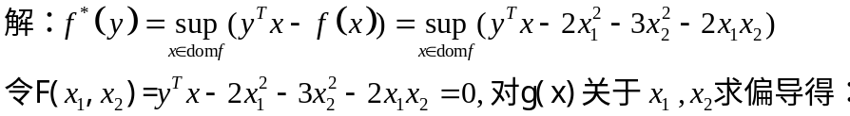
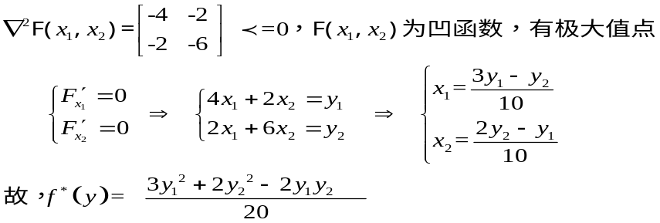

证明题：

